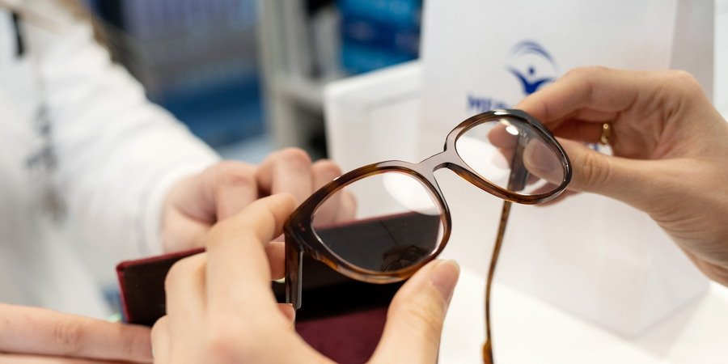

Medicover Optyk z powrotem przy warszawskich Alejach Jerozolimskich

2022-12-01

1 grudnia rozpoczyna swoją działalność siódmy już w Warszawie salon należący do sieci Medicover Optyk. Przy Alejach Jerozolimskich 96, gdzie mieści się aktualnie centrum medyczne Medicover i centrum Medicover Stomatologia, istniał już salon Medicover Optyk. Został jednak przekształcony w zasób centrum medycznego – w związku z pandemią koronawirusa. Teraz salon wraca do tej lokalizacji – z szerszą ofertą i know-how ogólnopolskiej sieci optycznej.

Od 1 grudnia, przy Al. Jerozolimskich 96 rozpoczyna działalność 37. salon optyczny należący do Medicover, a 17. działający pod marką Medicover Optyk. W stolicy to już siódmy salon Medicover Optyk, w którym można wykonać profesjonalne badania optometryczne przy udziale akredytowanych optometrystów, jak i umówić się na poradę w zakresie doboru szkieł korekcyjnych, opraw okularowych i soczewek kontaktowych.

Centrum oferuje szeroki wybór okularów korekcyjnych, przeciwsłonecznych i soczewek kontaktowych uznanych marek premium m.in.: Ray Ban, Gucci, Dolce &amp; Gabbana, Tom Ford, jak i wiele propozycji zoptymalizowanych cenowo.

Jak w każdym salonie Medicover Optyk, kadra weryfikowana przez Polskie Towarzystwo Optometryczne świadczy usługi za pomocą nowoczesnych urządzeń, takich jak m.in. Visioffice®, które pozwala na wykonanie spersonalizowanego pomiaru optycznego. Taka procedura umożliwia dobranie pacjentowi soczewek okularowych dostosowanych ściśle do jego potrzeb i stanu zdrowia. Do dyspozycji pacjentów jest też usługa „Spa dla okularów” – dokładne mycie w myjce ultradźwiękowej, dokręcenie śrubek i ewentualna wymiana nanośników.

2022 rok był dla nas czasem ekspansji. Zamykamy go kolejnym otwarciem salonu Medicover Optyk i to otwarciem symbolicznym w „starym-nowym” miejscu. Wielu naszych pacjentów chwaliło sobie nasz punkt przy Alejach Jerozolimskich, doceniało jego wygodną lokalizację i ofertę, a po wybuchu pandemii często pytali, czy kiedyś tu wrócimy. I w końcu jesteśmy!
– komentuje Magdalena Lipczyńska, Dyrektor Działu Medicover Optyk.

Jak zawsze działamy holistycznie – oferujemy kompleksowe badania optometryczne, doradzamy oprawki i soczewki, serwisujemy. Mamy nadzieję, że Ci, którzy nas pamiętają z tego miejsca, ale i nowi klienci, będą zaskoczeni naszą ofertą i poziomem obsługi
– dodaje.

W 2022 r. Medicover dokonał akwizycji spółki Bellevue Polska, prowadzącej w Polsce salony Lynx Optique. W ramach inwestycji firma przejęła 20 punktów Lynx Optique, dzięki czemu potroiła liczbę swoich lokalizacji w Polsce. W ciągu bieżącego roku tylko w samej Warszawie otworzyły się też trzy nowe centra pod marką Medicover Optyk, w tym flagowy salon w prestiżowej Fabryce Norblina. Na chwilę obecną w sieci Medicover Optyk jest 37 salonów, zlokalizowanych w wielu dużych miastach Polski (m.in. w Warszawie, Krakowie, Gdańsku, Poznaniu, Wrocławiu, Szczecinie).

Salon Medicover Optyk przy. Al. Jerozolimskich 96 będzie otwarty od poniedziałku do piątku w godzinach: 7:00-20:00 i w soboty w godzinach: 8.00-14:00.

PDF | Medicover Optyk - Backgrounder PL&amp;ENG 2022.pdf | Download
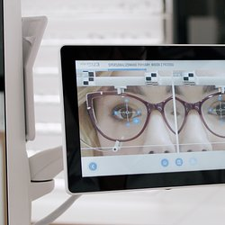 | Medicover Optyk z powrotem przy warszawskich Alejach Jerozolimskich (3).jpg | Download
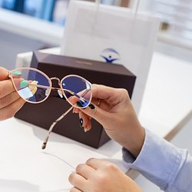 | Medicover Optyk z powrotem przy warszawskich Alejach Jerozolimskich (2).jpg | Download
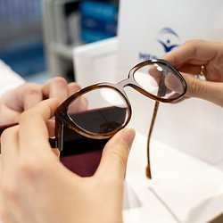 | Medicover Optyk z powrotem przy warszawskich Alejach Jerozolimskich (1).jpg | Download
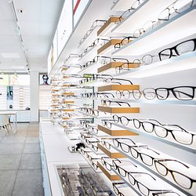 | Medicover Optyk z powrotem przy warszawskich Alejach Jerozolimskich (4).jpg | Download

